2.5.2 向量在物理中的应用举例
一、基础过关
1． 一质点受到平面上的三个力F₁，F₂，F₃(单位：牛顿)的作用而处于平衡状态，已知F₁，F₂成90°角，且F₁，F₂的大小分别为2和4，则F₃的大小为 ( )
A．6 N B．2 N
C．2 N D．2 N
2． 用力F推动一物体水平运动s m，设F与水平面的夹角为θ，则对物体所做的功为( )
A．|F|·s B．Fcos θ·s
C．Fsin θ·s D．|F|cos θ·s
3． 两个大小相等的共点力F₁，F₂，当它们夹角为90°时，合力大小为20 N，则当它们的夹角为120°时，合力大小为 ( )
A．40 N B．10 N
C．20N D．10 N
4． 共点力F₁＝(lg 2，lg 2)，F₂＝(lg 5，lg 2)作用在物体M上，产生位移s＝(2lg 5,1)，则共点力对物体做的功W为 ( )
A．lg 2 B．lg 5
C．1 D．2
5． 已知作用在点A的三个力f₁＝(3,4)，f₂＝(2，－5)，f₃＝(3,1)且A(1,1)，则合力f＝f₁＋f₂＋f₃的终点坐标为 ( )
A．(9,1) B．(1,9)
C．(9,0) D．(0,9)
6． 质点P在平面上作匀速直线运动，速度向量ν＝(4，－3)(即点P的运动方向与ν相同，且每秒移动的距离为|ν|个单位)．设开始时点P的坐标为(－10,10)，则5秒后点P的坐标为 ( )
A．(－2,4) B．(－30,25)
C．(10，－5) D．(5，－10)
7． 若OF1＝(2,2)，OF2＝(－2,3)分别表示F₁，F₂，则|F₁＋F₂|为________．
8． 一个重20 N的物体从倾斜角为θ，斜面长1 m的光滑斜面顶端下滑到底端，若重力做的功是10 J，则θ＝________.
二、能力提升
9. 如图所示，小船被绳索拉向岸边，船在水中运动时设水的阻力大小
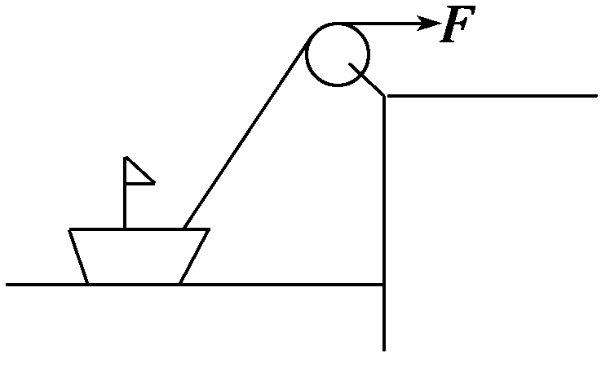
不变，那么小船匀速靠岸过程中，下列说法中正确的是________(写
出正确的所有序号)．
①绳子的拉力不断增大；②绳子的拉力不断变小；③船的浮力不断变小；④船的浮力保持不变．
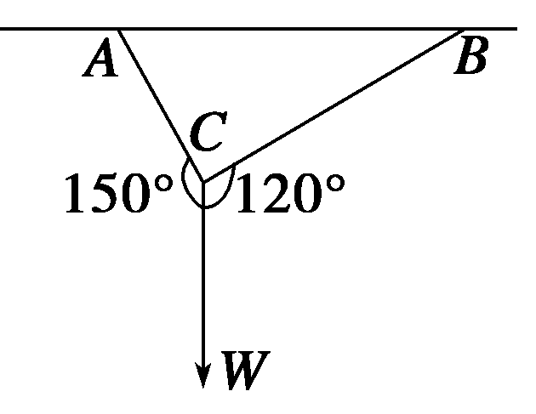
10．在水流速度为4千米/小时的河流中，有一艘船沿与水流垂直的方向以8千米/小时的速度航行，求船实际航行的速度的大小．
11. 如图所示，两根绳子把重1 kg的物体W吊在水平杆子AB上，∠ACW
＝150°，∠BCW＝120°，求A和B处所受力的大小(绳子的重量忽略
不计，g＝10 N/kg)．
12．质量m＝2.0 kg的木块，在平行于斜面向上的拉力F＝10 N的作用下，沿倾斜角θ＝30°的光滑斜面向上滑行|s|＝2.0 m的距离．
(1)分别求物体所受各力对物体所做的功；
(2)在这个过程中，物体所受各力对物体做功的代数和是多少？
三、探究与拓展
13．已知e₁＝(1,0)，e₂＝(0,1)，今有动点P从P₀(－1,2)开始，沿着与向量e₁＋e₂相同的方向做匀速直线运动，速度大小为|e₁＋e₂|；另一动点Q从Q₀(－2，－1)开始，沿着与向量3e₁＋2e₂相同的方向做匀速直线运动，速度大小为|3e₁＋2e₂|，设P、Q在t＝0 s时分别在P₀、Q₀处，问当PQ⊥P0Q0时所需的时间t为多少？
答案
1．C 2.D 3.B 4.D 5.A 6.C 7.5 8.30° 9.①③
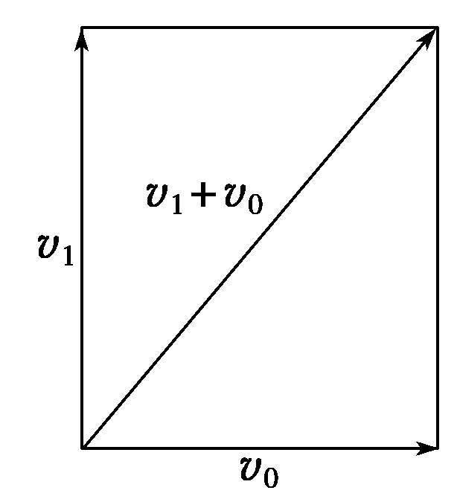
10. 解 如图用v₀表示水流速度，v₁表示与水流垂直的方向的速度．
则v₀＋v₁表示船实际航行速度，
∵|v₀|＝4，|v₁|＝8，
∴解直角三角形|v₀＋v₁|＝＝4.
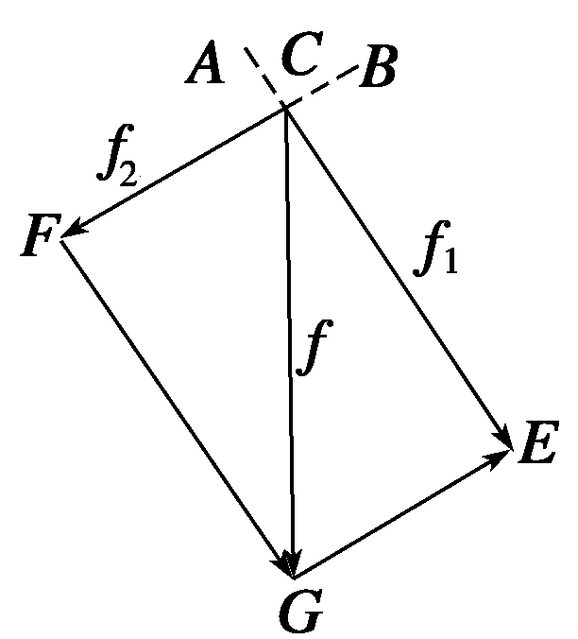
故船实际航行的速度为4千米/小时．
11．解 设A、B处所受的力分别为f₁、f₂，
10 N的重力用f表示，则f₁＋f₂＝f，以重力的作用点C为f₁、f₂、f的
始点，作右图，使CE＝f₁，CF＝f₂，CG＝f，则∠ECG＝180°－150°
＝30°，∠FCG＝180°－120°＝60°.
∴|CE|＝|CG|·cos 30°＝10×＝5.
|CF|＝|CG|·cos 60°＝10×＝5.
∴在A处受力为5 N，在B处受力为5 N.
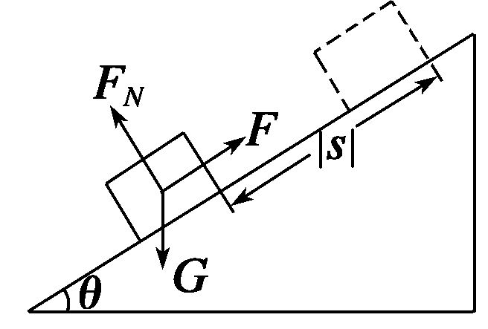
12. 解 (1)木块受三个力的作用，重力G，拉力F和支持力F_{N}，如图所
示．拉力F与位移s方向相同，所以拉力对木块所做的功为：
W_{F}＝F·s＝|F||s|cos 0°＝20(J)．
支持力F_{N}与位移方向垂直，不做功，
所以W_{N}＝F_{N}·s＝0.
重力G对物体所做的功为：
W_{G}＝G·s＝|G||s|cos(90°＋θ)
＝－19.6(J)．
(2)物体所受各力对物体做功的代数和为：W＝W_{F}＋W_{N}＋W_{G}＝0.4(J)．
13．解 e₁＋e₂＝(1,1)，|e₁＋e₂|＝，其单位向量为(，)；3e₁＋2e₂＝(3,2)，|3e₁＋2e₂|
＝，其单位向量为(，)，如图．
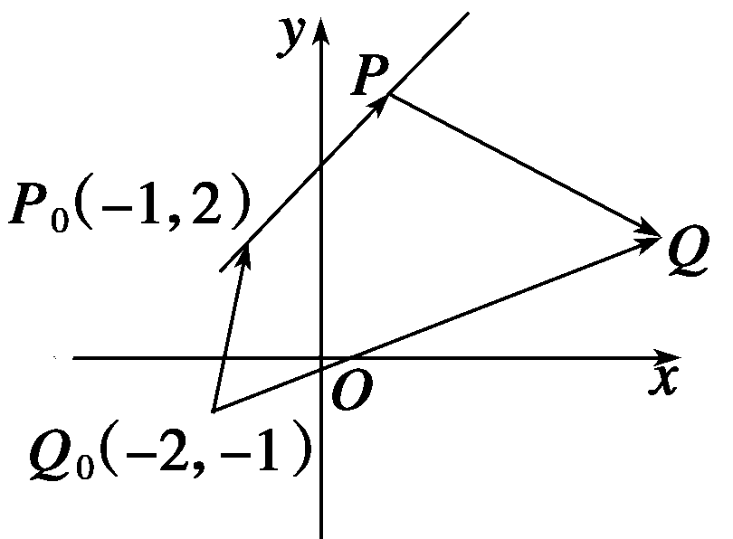
依题意，|P0P|＝t，|Q0Q|＝t，
∴P0P＝|P0P|(，)＝(t，t)，
Q0Q＝|Q0Q|(，)＝(3t,2t)，
由P₀(－1,2)，Q₀(－2，－1)，
得P(t－1，t＋2)，Q(3t－2,2t－1)，
∴P0Q0＝(－1，－3)，PQ＝(2t－1，t－3)，
∵PQ⊥P0Q0，∴P0Q0·PQ＝0，
即2t－1＋3t－9＝0，解得t＝2.
∴当PQ⊥P0Q0时所需的时间为2 s.

